**看跌波动率的Delta中性对冲（下）**

在实际操作中，也有可能出现这样的情况：交易员在周一建仓前认为标的股票的未来一周内的波动率是下降的，于是他建立了看跌波动率的Delta中性组合，但是最终一周内标的股票的隐含波动率是上升的。这样的不一致性最终会导致交易员的总盈亏是负的。下面的例子将说明这一点：

例2假设交易员王先生在2013.7.1对民生银行股票期权进行为期一周的动态Delta中性对冲，调整持仓的时刻为每日收盘前的几分钟。王先生预期民生银行在7.1到7.5的一周内，标的股票的波动率会下降，因此他采用了看跌波动率的Delta中性对冲组合，即卖出了一张民生银行股票认购期权，同时买入Delta股民生银行的股票。

从2013.7.1到2013.7.5间，民生银行的股票收盘价依次为8.59,8.48,8.44,8.48,8.49元/股。市场的无风险利率为3%。王先生在7.1日内卖出开仓了行权价为8.5元/股，到期日为2013.9.25的认购期权，同时又以8.5元/股的价格买入了Delta股民生银行股票。

下面两张表格是王先生所卖出的民生银行股票认购期权的价格和Delta：

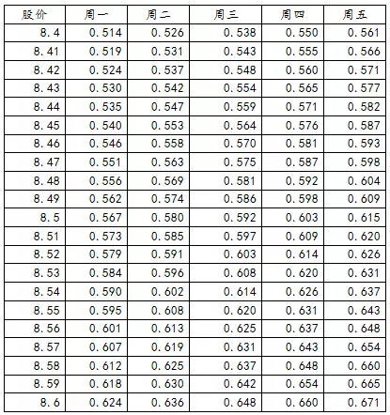

表4：当民生银行股票隐含波动率上升时，例7.6中2013.7.1到2013.7.5民生银行认购期权（行权价8.5，到期日2013.9.25）的价格（单位：元）

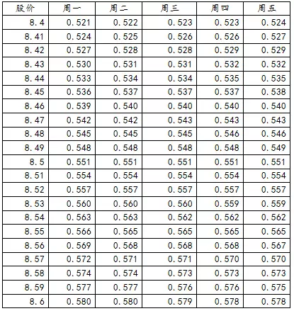

表5：当民生银行股票隐含波动率上升时，例7.6中2013.7.1到2013.7.5民生银行认购期权（行权价8.5，到期日2013.9.25）的Delta

下面我们通过表格来详细解释一下王先生在这一周内的动态Delta中性对冲操作。

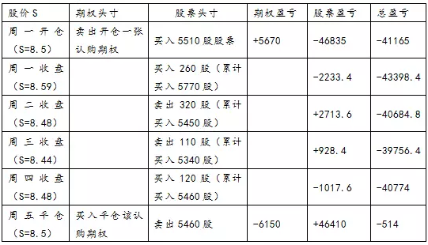

表6：例2中期权、股票持仓与盈亏（单位：元）

通过查询表4和表5，我们把王先生的整个动态Delta对冲过程阐述如下：王先生在2013.7.1当股价为8.5元/股时卖出了一张平价的认购期权（合约单位：10000），为此他收入了5670元，同时买入了5510股股票，支出了46835元（5510*8.5），因此他在开仓时刻的总支出为41165元。

周一收盘时，由于股票价格发生了变动，因此王先生将根据周一的收盘价调整股票的持仓。根据民生银行在周一的收盘价和表5，此时认购期权的Delta已变为0.577，王先生需要买入5770股股票才能保持整个组合的Delta中性，由于他已经持有了5510股股票多头头寸，因此他需要在5510股股票多头头寸的基础上再买入260股即可，这笔股票买入交易使他支出了2233.4元。

周二收盘时，民生银行在周二收盘的价格变为了8.48元/股，根据表5，此时认购期权的Delta已变为0.545，王先生需要买入5450股股票才能保持整个组合的Delta中性，由于他已经持有了5770股股票多头头寸，因此他需要卖出320股股票，这笔股票卖出交易使他收入了2713.6元。

周三收盘时，民生银行在周三收盘的价格变为了8.44元/股，根据表5，此时认购期权的Delta已变为0.534，王先生需要买入5340股股票才能保持整个组合的Delta中性，由于他已经持有了5450股股票多头头寸，因此他需要再卖出110股股票，这笔股票卖出交易使他收入了928.4元。

周四收盘时，民生银行在周四收盘的价格变为了8.48元/股，根据表5，此时认购期权的Delta已变为0.546，王先生需要卖出5460股股票才能保持整个组合的Delta中性，由于他已经持有了5340股股票多头头寸，因此他需要买入120股股票，这笔股票买入交易使他支出了1017.6元。

周五盘中，王先生决定将所有头寸进行平仓，他在股价等于8.5元/股时实现了认购期权和股票头寸的同时平仓。根据表7.14，王先生在认购期权平仓上的支出为6150元，股票的收入为46410元（5460*8.5）。

综上所述，王先生在整个Delta中性对冲过程的总收入为-514元。标的股票的隐含波动率是上升的，这和王先生建立组合时的预期是相反的，因此这个看跌波动率的Delta中性组合导致了王先生的净亏损。

综上，我们发现交易员对波动率的预期方向决定了他建立Delta中性组合的方式，当交易员对标的股票的波动率预期方向与实际隐含波动率一致时，他的Delta中性对冲组合就发生净盈利，否则，则会发生净亏损。但是，有一点是非常肯定的，既然Delta中性策略是一个对冲策略，那么这些策略即使发生了净亏损，亏损数值上也会比单一股票或单一期权头寸的亏损要小得多。下面，我们把上述四种两腿的Delta中性对冲策略归纳如下表：

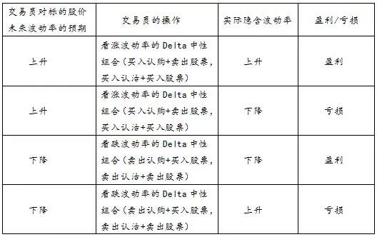

表7：两腿Delta对冲策略的使用情形与盈亏情况